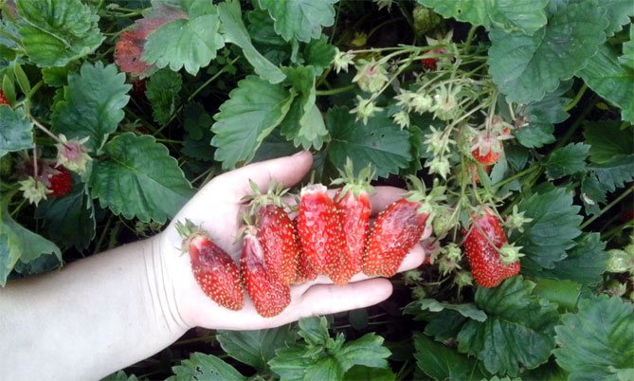  ЗЕМКЛУНИКА КУПЧИХА | ЗЕМКЛУНИКА КУПЧИХА  Клубника «Купчиха» – результат межвидового скрещивания крупноплодной садовой земляники с европейской мускатной клубникой, объединивший лучшие качества родительских линий.  Не ремонтантная.  Кусты высокорослые. Усов образуется немного. Средняя масса ягод колеблется от 10 до 20-25 г. В основном ягоды имеют вытянутую (длиной порядка 3-6 см), почти цилиндрическую форму, с шейкой.  Спелые ягоды равномерно окрашены в насыщенный винный (темно-красный) цвет с багровым или фиолетовым оттенком . Мякоть плотная, малосочная, сладкая.  ЦЕНА – 50-100 РУБ.
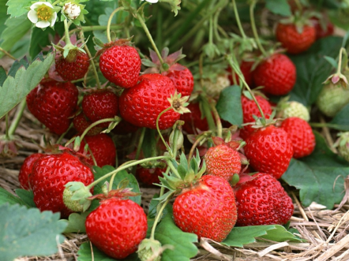  КЛУБНИКА СОНАТА | КЛУБНИКА СОНАТА  Урожайный среднеспелый сорт Голландской селекции. Усов дает мало. Не ремонтантный сорт. Имеет длительный период плодоношения. Ягоды сорта Соната правильной конической формы, красного цвета, блестящие. Ягоды очень плотные, сочные, очень сладкие, на ощупь сухие.. Сорт устойчив к различным заболеваниям, в том числе и к серой гнили. Соната хорошо приспособлена для выращивания в тоннелях и теплицах.  Цена – 30-60 руб.
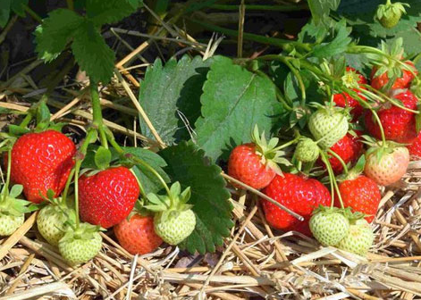  КЛУБНИКА КИМБЕРЛИ | КЛУБНИКА КИМБЕРЛИ среднеранний сорт, неремонтантный сорт. Средний вес ягод 20-35 г, максимум – 50г. Вкус сладкий, но без приторности, пахнет карамелью. Устойчивость к болезням средняя устойчив к серой гнили, белой и бурой пятнистости и мучнистой росе) Сорт требователен к свету. Если весной мало солнечных дней, кусты плохо растут и поздно цветут, а ягоды теряют сахаристость.  Цена-80 руб.
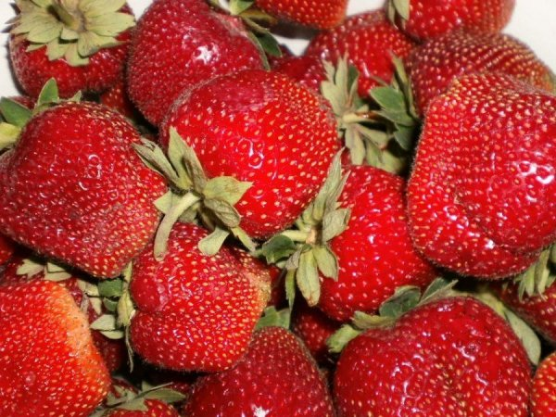  КЛУБНИКА МАРМЕЛАДА | КЛУБНИКА МАРМЕЛАДА- не ремонтантный сорт. Сорт является среднеранним, поэтому первые спелые ягоды собирают обычно в самом начале июня. А основной урожай созревает во второй декаде июня. Сразу после сбора плодов срезают всю листву, в результате в конце августа – начале сентября с клубники Мармелада можно собрать второй урожай. Причем ягоды в конце августа будут более крупные, чем в начале сезона. Но это возможно только в жаркое лето. Ягоды крупные и очень крупные.  Цена-80 руб.
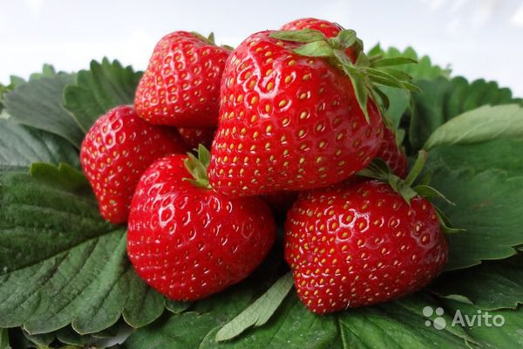КЛУБНИКА МАРКАТ | КЛУБНИКА МАРКАТ Сорт выведен в Польше путнм скрещивания Мармелады и Дукат. Среднеранний сорт с плотными, яркими, ароматными ягодами. Плодоносит в июне. Ягоды от средних до крупных. Сорт устойчив к болезням. Сорт требователен к свету и плодородным землям.  Цена - 80 руб.
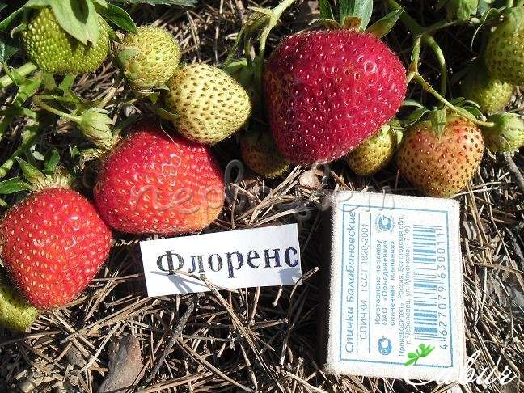  КЛУБНИКА ФЛОРЕНС | КЛУБНИКА ФЛОРЕНС По срокам созревания считается позднеспелой культурой. Плоды начинают созревать, когда другие сорта ранней клубники уже отдали урожай. Этот период длится с конца июня до третьей декады июля. Очень урожайная. Плоды с плотной мякотью. Масса одной ягоды находится в пределах 20–60 г. Форма плода коническая. Клубника очень вкусная в свежем виде. Ягоды используют для консервации, приготовления сладких блюд, заморозки. Большой плюс Флоренс в том, что после размораживания плоды сохраняют свою форму, вкус и аромат. Цена – 80 руб
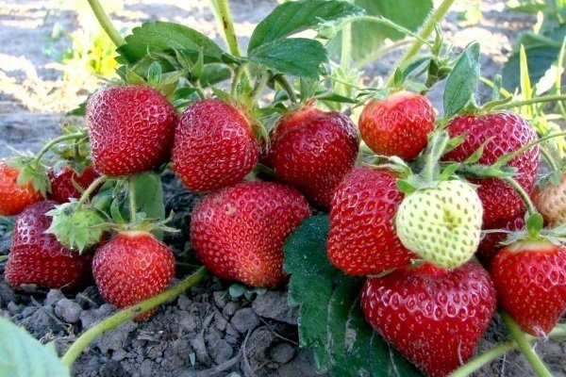  КЛУБНИКА ФЕСТИВАЛЬНАЯ | КЛУБНИКА КРУПНОПЛОДНАЯ ФЕСТИВАЛЬНАЯ Сорт неремонтантный, урожай – один, зато продолжительный. Плодоношение, начавшись в июне, постепенно снижаясь, длится до самой осени.  ЦЕНА – 80 РУБ.
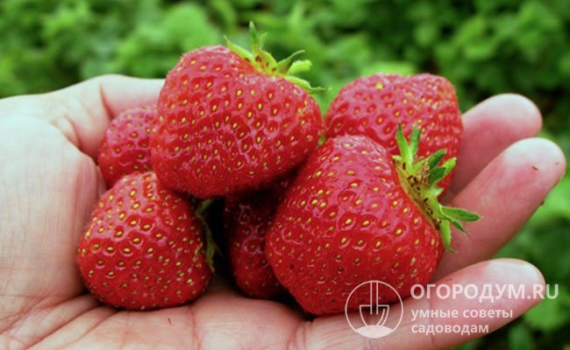  КЛУБНИКА ЗЕНГА | КЛУБНИКА ЗЕНГА Сорт относится к неремонтантным, плодоносит один раз за сезон, входит в группу позднеспелых (по некоторым источникам – среднеспелых). Цвести начинает приблизительно в конце мая, а первые ягоды поспевают к середине июня. Сорт характеризуется дружным цветением и созреванием урожая, его быстрой отдачей за 7-15 дней  ЦЕНА – 80 РУБ.
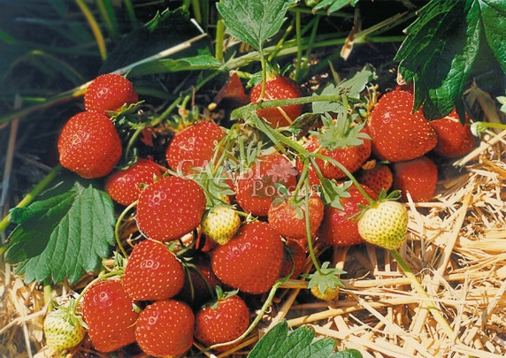  КЛУБНИКА МАЛИНКА | КЛУБНИКА МАЛИНКА Клубника не ремонтантная. Не крупная, но очень сладкая и урожайная.  Цена – 70 РУБ.

